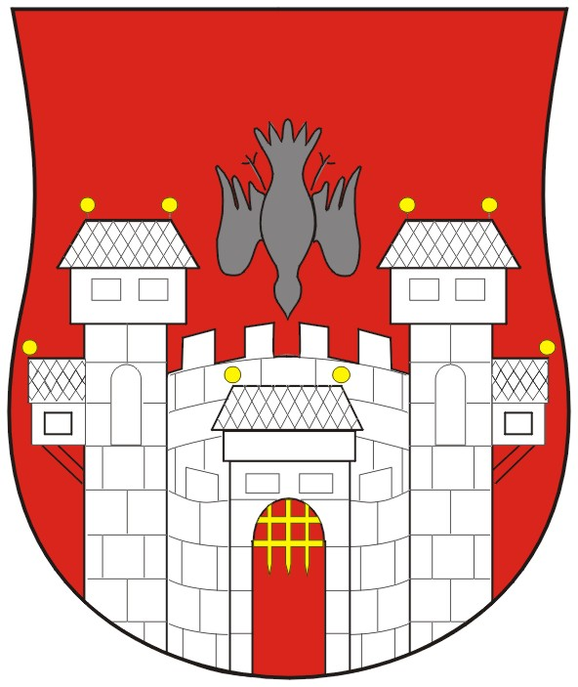  MESTNA OBČINA MARIBOR  MESTNI SVET  Ul. heroja Staneta 1, 2000 Maribor | 

Šifra: 06202-0009/2005
Datum: 20.september 2005

Na podlagi 22. člena Statuta Mestne občine Maribor (MUV št. 27/95, 13/98, 17/98, 23/98, 5/2000, 10/2002, 6/2004 in 13/2004)

S K L I C U J E M
NADALJEVANJE 30. SEJE MESTNEGA SVETA MESTNE OBČINE MARIBOR,
ki bo v ponedeljek, 26. septembra 2005, ob 13.00 uri, (pred začetkom 31. seje mestnega sveta), v prostorih Izobraževalnega centra Pekre, Bezjakova 131

z naslednjim dnevnim redom:
17. Zaključni račun proračuna Mestne občine Maribor za leto 2004 GMS – 362
- Poročilo o pregledu zaključnega računa proračuna Mestne občine Maribor za leto 2004 K GMS – 362
18. Informacija o aktivnostih povezanih z vzpostavitvijo zavetišča za zapuščene živali GMS – 418
19. Odlok o spremembah in dopolnitvah odloka o ureditvenem načrtu za območje Š 5 - Športni park Tabor – prva obravnava GMS – 408
20. Odlok o spremembah in dopolnitvah Odloka o predkupni pravici na območju Mestne občine Maribor – prva obravnava GMS – 409

Vabilu prilagamo:
- Stališče odbora za urejanje prostora in varstvo okolja h gradivu GMS – 408
- Stališče odbora za komunalne in gospodarske javne službe h gradivu GMS – 426 (31. seja mestnega sveta)

ŽUPAN
MESTNE OBČINE MARIBOR
Boris SOVIČ, univ.dipl.inž.el.
Vabljeni:
    - člani mestnega sveta,
    - direktorica mestne uprave,
    - poročevalci,
    - predsednik nadzornega odbora MOM.
Obveščeni:
- predstojniki, direktorji in vodje služb mestne uprave,
- predsedniki svetov MČ in KS, Univerza v Mariboru,
- člani nadzornega odbora MOM,
- sredstva javnega obveščanja.

